# Sprint 040

Retrospective sprint 039

Zie sprintdoel verderop.

Conclusies   
Voor het fonds ASMI was buy/hold sinds 2014 een factor 6 (dus beginvermogen maal 6) winstgevend

Het kopen/verkopen met MACD leidde tot een factor 3 bij blind MACD volgen, in combinatie met stoploss/stoplimit krikte ik dat op tot bijna een factor 5. Niet slecht. Daarnaast kwam ik erachter dat bij het kopen bij een negatieve MACD waarde het risico groter is op een negatief resultaat (stoploss die afgaat) maar het eruit filteren van aankopen bij negatieve MACD leidde tot een aanzienlijk slechter eindresultaat.

Er blijft nog een hoop uit te zoeken: hoeveel zijn we in de min geweest alvorens die winst te maken? Het lijkt zinvol om eerder te verkopen dan afwachten tot de MACD weer een verkoopsignaal geeft, hoe doen we dat, kan dat door op een georganiseerde wijze de stoploss omhoog te schuiven? Of is het beter om hiervoor steunlijnen te gaan gebruiken? Hoe zit het met andere fondsen en de winstgevendheid van beleggen met de MACD in combinatie met stoploss/stoplimit? Combineren met steunlijnen (horizontaal en/of oplopend) om een eerder uitstapmoment te kiezen?

Pakket is verder verbeterd, het is nu mogelijk om op eenvoudige wijze de indicatoren van varianten te voorzien. Het grafiekenscherm kun je tot een bepaalde datum laten lopen.

In de tussentijd deed ik een belangrijke constatering: fonspicking en inzoomen op uitbrekende kanshebbers is nog veel belangrijker!

Ik heb nog even op IEX gekeken en gezien dat ik als ik in de juiste fondsen had gezeten zo’n 30 of 40% op mijn geld had kunnen maken als ik in december in was gestapt. Bijvoorbeeld op Aegon. De stijging is zojuist teneinde gekomen. Het is mij ook ontgaan dat ING weer boven de 10 uit is gekomen, die stond op 12 februari nog rond de 8. Dat is 20 procent die ik ben misgelopen omdat ik dat niet in de gaten had. Aegon stond begin december nog rond de 3 en nu ruim boven de 4 euro, dat is 30 procent hoger. Mijn pakketje moet mij tijdig waarschuwen voor dit soort sterke stijgingen. Dat is een mooie inzet voor de volgende sprint. Fondspicking is key, tijdig gewaarschuwd worden voor uitbraken en winstmogelijkheden van bepaalde fondsen is daarnaast key.

Dit gegeven wil ik graag onderwerp maken van de nieuwe sprint.

Vorige wensen in het sprintdoel waren:

|  |  |
| --- | --- |
| W0010a | Zien wat winst-verlies is bij aan-en verkopen obv MACD signalen |
| W0010b | Combineren van signalen in aan-en verkoopstrategie |
| W0010c | Toppen en dalen in de grafiek visueel weergeven |
| W0010d | Automatisch steunlijnen intekenen aan de hand van geconstateerde toppen en dalen |
| W0010e | Doorbreken steun- en weerstandslijnen zien als indicator |

Het lijkt zinvol om te concentreren op uitbraken gezien volgens de recente stijgingen en geconstateerd volgens uitbraken van weerstandslijnen, eventueel in combinatie met MACD aankoopsignalen. Wijzigingsvoorstellen W0010e en W0010c en W0010d kunnen daarbij ondersteunen, maar het belangrijkste is het inzien welke fondsen marktbreed er goed voor staan en werkelijk koopwaardig zijn wegens een recente uitbraak. De focus is daarop.

Als voorbeeld de grafiek van ING hieronder:

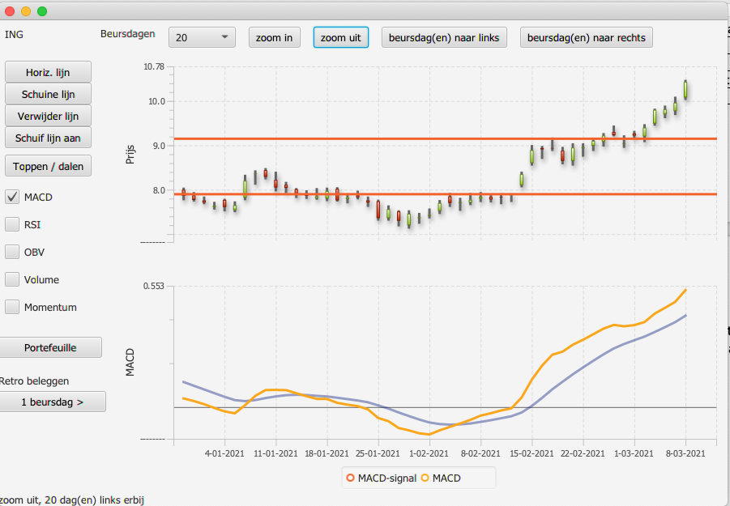

Sprintdoel van sprint 040 wordt daarmee tweeledig:

|  |  |  |  |  |
| --- | --- | --- | --- | --- |
| W0010e | Doorbreken steun- en weerstandslijnen inzichtelijk maken, eventueel als indicator toevoegen | 11 feb 2021 | Sprint 039, niet aan toe gekomen | Zeer hoog |
| W0018 | Inzicht geven in uitbraken van potentiele kanshebbers nog voor het te laat is | 9 mrt 2021 | Open | Zeer hoog |